Zadanie 1.
Metoda, zgodnie z którą uczeń otrzymuje listę adresów stron internetowych wartych przejrzenia w celu wyszukania informacji potrzebnych do realizacji projektu nazywa się
- WebQuest
- Metoda projektów
- Metoda tekstu przewodniego
- Metaplan
Zadanie 2.
Budowanie wiedzy opartej na wcześniejszym doświadczeniu w rozwiązywaniu problemów edukacyjnych wiąże się z:
- Konstruktywizmem
- Konektywizmem
- Myśleniem komputacyjnym
- Myśleniem logicznym
Zadanie 3.
Prezentację multimedialną można przygotować wykorzystując do tego celu program
- PowerPoint
- Movie Maker
- Gimp
- SumoPaint
Zadanie 4.
Typ dokumentu można rozpoznać po rozszerzeniu pliku. Plik z rozszerzeniem „jpg” jest:
- filmem
- prezentacją
- grafiką
- dźwiękiem
Zadanie 5.Uzupełnij informację:
Kompetencja to układ umiejętności, wiedzy i postaw
Zadanie 6.
Nowością w obowiązującej już podstawie programowej kształcenia informatycznego na II etapie kształcenia jest położenie największego nacisku na:
- Wykorzystanie narzędzi technologii informacyjnej w rozwiązywaniu problemów edukacyjnych w powiązaniu z innymi przedmiotami
- Kształtowanie umiejętności logicznego i algorytmicznego myślenia oraz programowania
- Kształtowanie umiejętności poszukiwań w zewnętrznych bazach danych informacji i powiązań między nimi
- Budowanie kompetencji informatycznych na bazie doświadczeń w stosowaniu narzędzi technologii informacyjnej
Zadanie 7.
Który, z przedstawionych skryptów przeprowadzi "ludzika" do celu wskazanego pineską.

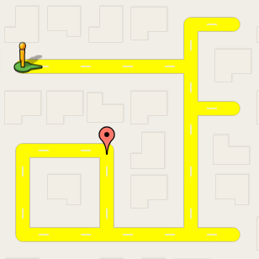

A)
B)
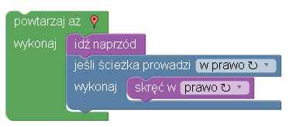
C)
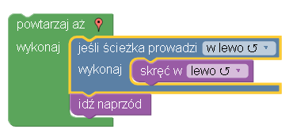
Zadanie 8
Umiejętność tworzenia atmosfery wzajemnego zrozumienia jest efektem osiągania:
- Kompetencji porozumiewania się w języku ojczystym
- Kompetencji społecznej i obywatelskiej
- Kompetencji świadomości i ekspresji kulturalnej
- Kompetencji inicjatywności i przedsiębiorczości
Zadanie 9 chyba nie
Sfera kognitywna w taksonomii celów kształcenia Blooma to sfera:
- Poznawcza
- Afektywna
- Emocjonalna
- Psychomotoryczna

Zadanie 10
Tworzenie systemów wartości jest kategorią
- „Synteza” w sferze poznawczej w taksonomii celów kształcenia Blooma
- „Organizowanie” w sferze afektywnej w taksonomii celów kształcenia Blooma
- „Adaptacja w sferze psychomotorycznej w taksonomii celów kształcenia Blooma
- „Reagowanie” w sferze poznawczej w taksonomii celów kształcenia Blooma

Zadanie 11

Działanie, które ma na celu rozpoznanie potrzeb indywidualnych i zespołowych, to
- Diagnoza
- Ewaluacja
- Kontrola
- Monitoring

Zadanie 12
Czym jest realizacja form wsparcia zgodnie z diagnozą?
- Procesem doskonalenia
- Procesem rozpoznawania potrzeb
- Procesem integracji zasobów
- Procesem zaspokajania potrzeb

Zadanie 13
Które z wymienionych osób są bezpośrednio zaangażowane w proces wspomagania pracy szkoły?
- Nauczyciel
- Uczeń
- Dyrektor szkoły
- Wizytator
Zadanie 14
Do której grupy osób wspierających pracę szkoły odnoszą się następujące zadania: przygotowanie i przeprowadzenie dostosowanych do potrzeb szkoły warsztatów:
- Dyrektorzy szkół
- Nauczyciele
- Eksperci
- Specjaliści ds. wspomagania pracy szkoły

Zadanie 15
Za które działanie jest odpowiedzialny specjalista ds. wspomagania pracy szkoły?
- Dzielenie się doświadczeniem
- Wspieranie prac zespołów zadaniowych
- Opracowanie planu rozwoju szkoły
- Wdrażanie zmian
Zadanie 16
Prowadzenie dyskusji z jednoczesną możliwością budowania struktury wniosków jest:
- Metodą „mapy myśli”
- WebQuest
- Metodą tekstu przewodniego
- Metodą projektów
Zadanie 17
Po czym można poznać, że przeglądarka używa bezpiecznego (szyfrowanego) połączenia ze stroną internetową?
- Adres strony internetowej zaczyna się od www
- Adres strony internetowej widoczny w przeglądarce zaczyna się od https://
- Adres strony internetowej widoczny w przeglądarce zaczyna się od http://
- Tak twierdzi twórca strony
Zadanie 18

Stalking to:
- Nękanie, prześladowanie w internecie.
- Oszustwo mające na celu kradzież poufnych danych.
- Obraźliwe zachowanie.
- Uwodzenie i nawiązanie więzi emocjonalnej z dzieckiem za pomocą internetu.

Zadanie 19

W jakim miesiącu odbywa się Dzień Bezpiecznego Internetu?
- Styczeń
- Luty
- Kwiecień
- Październik

Zadanie 20
Autorskie prawo osobiste jest:
- ograniczone w czasie
- nie ma takiego prawa
- zbywalne
- niezbywalne

